По требованиям ACI 318-05 защитный слой бетона на уличную строну для арматуры до 20 мм составляет 25 - 40 мм. Для диаметра арматуры толще 20 мм - 50 мм. Защитный слой для арматуры диаметром до 40 мм на стороне не подверженной действию природных факторов составляет 20 мм. По отечественным нормам защитный слой бетона с обеих сторон составляет 40 мм.
Толщина защитного слоя бетона для арматуры зависит от ряда факторов:
- Роль сетки: рабочая, как составляющая сооружения, продольная либо поперечная.
- Тип осуществляемой нагрузки на прутья: напряженная или ненапряженная.
- Вид железобетонных конструкций: опоры или плиты, фундаменты или балочные сооружения и др.
- Различие высот, объёма сечений элементов.
- Условия использования.
Вот некоторые примеры толщины защитного слоя бетона:
- Поперечная арматура бетонных элементов сечением меньше 25 см — не менее 10 мм.
- Поперечная арматура бетонных элементов сечением более 25 см — не менее 15 мм.
- В закрытых помещениях при нормальной и пониженной влажности — не менее 20 мм.
- В закрытых помещениях при повышенной влажности (при отсутствии дополнительных защитных мероприятий) — не менее 25 мм.
- На открытом воздухе (при отсутствии дополнительных защитных мероприятий) — не менее 30 мм.
- Продольная рабочая арматура фундаментных балок и сборных фундаментов — 30 мм.
- Продольная рабочая арматура монолитных фундаментов при наличии бетонной подготовки — 35 мм.
- В грунте (при отсутствии дополнительных защитных мероприятий), в фундаментах при наличии бетонной подготовки — не менее 40 мм.
- Продольная рабочая арматура монолитных фундаментов при отсутствии бетонной подготовки — 70 мм.
- Бетон контактирует с грунтом — 75 мм.
Соответствие данным СНИП гарантирует прочность и надёжность фундамента на долгосрочную перспективу.

Содержание
Что такое плитный фундамент
Арматура для плиты фундамента
Заключение

Арматура для плитного фундамента
Выбор арматуры для усиления фундамента — это ответственный момент, от которого зависит надежность будущего здания. В этой статье мы расскажем о том, что такое плитный фундамент, и какая арматура подходит для его создания.

Что такое плитный фундамент
Плитный или сплошной фундамент — это название цельной железобетонной плиты, которая располагается под всей площадью здания. Среди малозаглубленных оснований считается наиболее прочным и надежным видом фундамента (читайте подробнее о подборе арматуры для ленточного и свайного фундаментов)
Где применяется
Плитный фундамент используют на слабых грунтах, чье предельное несущее значение не превышает 2,5 кг/см2. В категорию слабых грунтов попадают пески, глина, пластичные суглинки, торфяные и болотистые участки. Незаменим плитный фундамент на пучинистых грунтах с большой глубиной промерзания.
Плюсы
Конструкция плитного основания имеет следующие преимущества:
- высокая несущая способность;
- равномерное распределение нагрузок;
- возможность строительства на проблемных грунтах;
- большая прочность и долговечность;
- допустим цокольный этаж;
- высокая скорость работ.
Минусы
Минусом плитного фундамента является его цена. Для создания сплошного основания требуется гораздо больше бетона и арматуры, чем для фундаментов других типов.
.
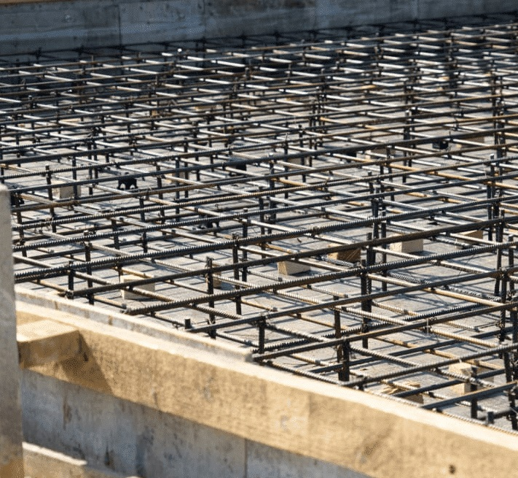

Арматура для плиты фундамента

Схема армирования
Для усиления прочности плитного фундамента применяют арматурные прутки. Арматура принимает на себя растягивающее давление как сверху — от веса здания, так и снизу — давление от подвижек грунта. Армирование позволяет фундаменту оставаться монолитным.
Стержни арматуры объединяются в единое целое — арматурные сетки. Для плитного фундамента используют арматурные сетки, количество которых определяется:
- для плит толщиной менее 15 см — одна сетка;
- для плит более 15 см — две сетки, располагающиеся одна над другой.
Две сетки соединяются друг с другом вертикальными стержнями арматуры, образуя пространственный каркас. Места соединений могут скрепляться двумя способами:
- с помощью вязальной проволоки;
- методом сварки (подробнее о сварке арматуры).
Ячейка сеток может быть как квадратной, так и прямоугольной, а ее размер — 15-20 см. В зонах продавливания — местах размещения внутренних перегородок и несущих колонн — ячейка сеток сужается до 10 см.
В некоторых случаях по торцам фундамента используют П-образные хомуты, которые связывают стержни верхней и нижней сеток.

Параметры арматуры
Диаметр
Точные правила расчета плиты фундамента содержатся в документах: «Свод Правил 50-101-2004» и «Руководство по проектированию плитных фундаментов» (подробнее читайте в статье «Как рассчитать арматуру для фундамента»).
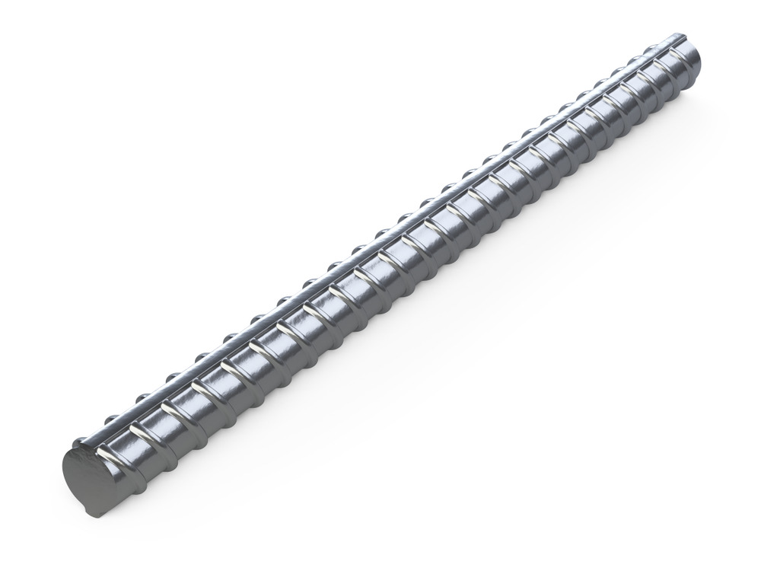
Диаметр арматуры подбирается исходя из удельной нагрузки на грунт и изгибающих усилий, оказываемых на фундамент. Но в подавляющем большинстве случаев применяют стержни:
- для арматурных сеток — 10, 12, 14 и 16 мм;
- для вертикальных связывающих стержней — 10 мм.
Тип поверхности
В каркасах для плитного фундамента применяется только рифленая арматура. Такие стержни на протяжении всей своей длины имеют насечки, увеличивающие площадь соединения арматуры и бетона.
Классы прочности
Для создания плитного фундамента подойдут стержни марок А500С и А600С. Это универсальная широкодоступная стальная арматура, которую можно найти в любом регионе страны.

Заключение
При выборе арматуры необходимо учитывать толщину фундаментной плиты, а также массу возводимого строения. Арматура для плитного фундамента малоэтажного дома должна быть рифленой, диаметром не менее 10 миллиметров, а также иметь класс А500С или А600С.

Как правильно рассчитать количество арматуры для плиты фундамента
4 минуты
7623 прочтения
24 ноября 2023
Оглавление
- Преимущества плитного фундамента
- Параметры арматуры для армирования фундамента
- Схема армирования
Показать ещё
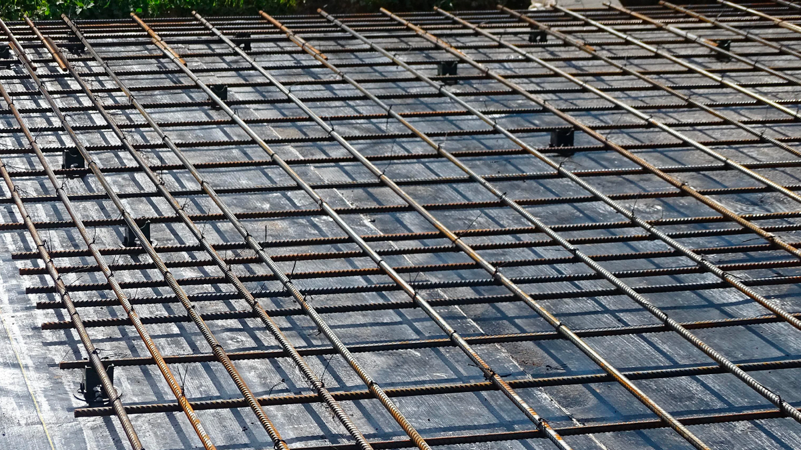
Плитный фундамент выполняют из железобетона для обеспечения сжатия и нагрузок на изгиб и растяжение. Монолитный плитный фундамент используют на местности с высоким уровнем грунтовых вод и любых видах почвы- торфяных, болотистых, песчаных. Для создания плитного фундамента необходимо купить арматуру. Какой тип арматуры, марку стали и диаметр необходимо использовать в армировании плиты фундамента рассмотрим ниже.
Для того чтобы плитный фундамент был прочным и устойчивым на протяжении всего срока эксплуатации важно произвести точный расчет монолитной конструкции.

Преимущества плитного фундамента
- Длительный срок эксплуатации
- Высокая несущая способность, благодаря которой возможно возводить как одноэтажные, так и многоэтажные здания из кирпича или бетона
- Предотвращает риски усадки постройки
- Экономия капиталовложений в бетон за счет ребристой структуры арматуры
Арматурные стержни играют ключевую роль в строительных конструкциях, обеспечивая прочность и устойчивость. Вот некоторые основные функции и применения арматуры в строительстве:
1. Укрепление бетонных конструкций.
Арматурные стержни предназначены для укрепления бетонных элементов, таких как фундаменты, колонны, балки и стены. Они придают бетону дополнительную прочность и способствуют предотвращению трещин и разрушений.
2. Сопротивление нагрузкам и деформациям.
Арматура предотвращает разрушение бетонных конструкций под воздействием значительных нагрузок, изменений температуры и деформаций грунта. Она способствует равномерному распределению нагрузок и укрепляет конструкцию.
3. Способность к сцеплению с бетоном.
Ребристая поверхность арматурных стержней обеспечивает отличное сцепление с бетоном при заливке. Это способствует созданию прочного и цельного строительного элемента.
4. Защита от воздействия огня и коррозии.
Бетонное покрытие конструкции служит защитой для арматуры от высоких температур и воздействия огня. Для стальной арматуры также важно применение защитных покрытий или использование антикоррозийных материалов.
5. Повышение устойчивости к динамическим нагрузкам.
Арматурные элементы способны повысить устойчивость конструкции к динамическим нагрузкам, таким как землетрясения и ветровые нагрузки.

Параметры арматуры для армирования фундамента
Выбор арматуры играет критическую роль в обеспечении прочности и устойчивости строительных конструкций. Вот несколько основных правил при выборе арматуры:
Оценка нагрузок и анализ грунта. Перед выбором арматуры важно провести анализ грунта и определить уровень планируемой нагрузки на конструкцию. Это поможет правильно подобрать тип и диаметр арматурных стержней.
Расчет арматурного сечения. Производится расчет арматурного сечения в соответствии с требованиями проекта. Для монолитных плит, например, может быть выбран диаметр стержней свыше 10 мм, с учетом нагрузки на грунт.
Учет степени нагрузки на грунт. При работе с слабыми грунтами рекомендуется использовать более толстую арматуру, например, от 12 мм. Для углов строений, где возможны дополнительные нагрузки, также можно применять более крупные диаметры, до 16 мм.
Виды арматуры в зависимости от назначения:
- Арматура продольного типа предотвращает растяжение конструкции и появление вертикальных трещин. Она принимает на себя часть нагрузки и равномерно распределяет ее по поверхности плиты.
- Арматура поперечного типа защищает от появления трещин при воздействии напряжения на опоры.
Типы арматурных материалов. Выбор между стальной и композитной арматурой зависит от условий эксплуатации. Стальная арматура обычно требует защиты от коррозии, в то время как композитная арматура устойчива к коррозии. Поверхность стальной арматуры должна иметь рифление для усиления сцепки с бетоном. Выделяют арматуру с серповидным, кольцевидным рифление или со смешанным профилем.
Все эти факторы следует учитывать в инженерных расчетах для обеспечения безопасности и долговечности строительных конструкций.
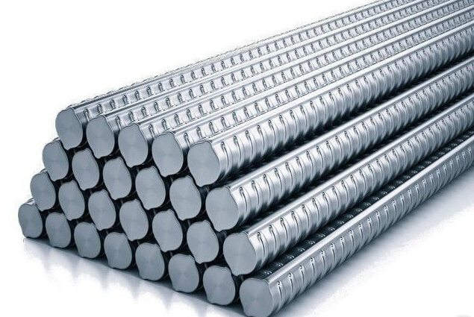
Рифленая арматура

Схема армирования
Четкой формулы как рассчитать толщину плитного фундамента нет. Однако в справочниках указываются ориентировочные значения с основой на армирование плиты фундамента. Вот рекомендуемые толщины фундаментных плит в зависимости от типа строения:
- 10-15 см - для легких хозяйственных построек, таких как небольшие хозяйственные постройки, где нагрузка на фундамент невелика.
- 15-25 см - подходит для каркасных домов, одноэтажных построек из дерева, где вес конструкции легкий, но требуется достаточная прочность.
- 25-35 см - рекомендуется для двухэтажных домов из кирпича, бетона или других тяжелых материалов. Обеспечивает необходимую прочность под более значительной нагрузкой.
- 35-50 см - используется для трехэтажных коттеджей и других построек из тяжелых материалов. Обеспечивает надежную поддержку для более массивных и высоких строений.
Стержни арматуры укладываются перпендикулярно с шагом установки 20-25 см, образуя квадратные ячейки. В локации, где будут находиться колонны, лестницы или несущие стены шаг установки уменьшается до 10 см. При необходимости возможно неравномерное распределение прутков.
При условии, если толщина плиты не превышает 15 см используют один пояс армирования. При большей толщине располагают два пояса друг над другом. Поперечная арматура или П-образные хомуты соединяют пояса армирования. Рекомендуется производить армирование каркасами.

Правила выбора арматуры
Арматура должна быть размещена в бетонной плите со всех сторон. Дистанция до внешнего края бетонной смеси — не менее 5 см. Это позволит:
- защитить бетон от трещин
- предотвратить коррозию арматуры из-за проникновения влаги в бетонную структуру

Как рассчитать количество арматуры для монолитной плиты
Home Статьи Как рассчитать количество арматуры для монолитной плиты
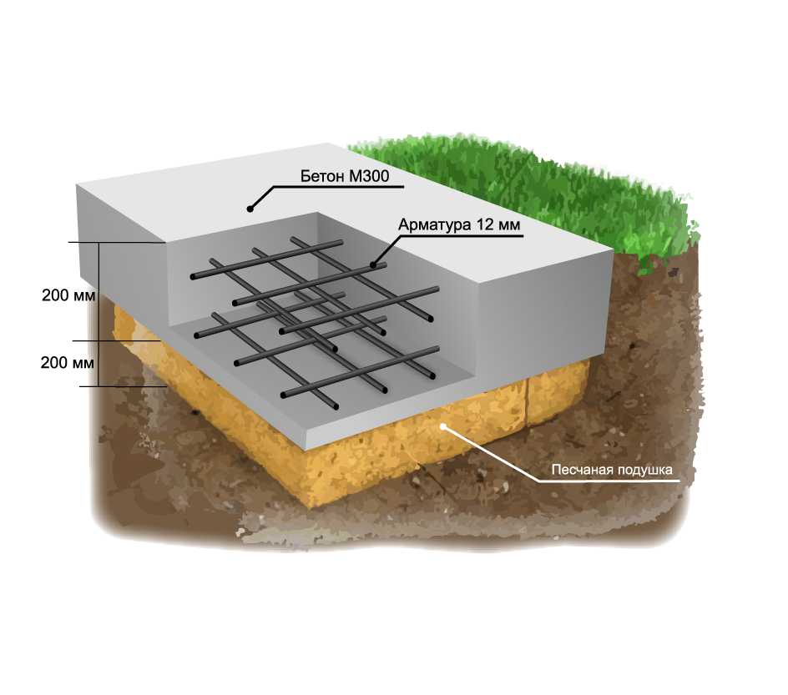
By kzms2421.06.2023Статьи
Монолитные плиты для перекрытия имеют ряд преимуществ по сравнению с другими технологиями:
– единое перекрытие будет равномерно давить на стены или колонны;
– монолитная конструкция более прочная, чем деревянная, помимо того, она огнеустойчива;
– нет надобности в использовании строительной техники (подъемного крана);
– в качестве опоры для монолитного перекрытия могут служить не только стены, но и колонны, что способно сделать дом более просторным;
– перекрытие может быть сделано нестандартных форм и размеров.
Расчет толщины плиты производится исходя из пропорции 1:30. Таким образом, чтобы узнать толщину бетона, которая будет необходима, понадобится разделить длину пролета на 30. Будет возможность получить оптимальную толщину.
Для расчета количества арматурных стержней в сетке для монолитной плиты необходимо выполнить следующие шаги:
1. Определить размеры плиты (длина, ширина и толщина).
2. Рассчитать расчетное сопротивление бетона, его марку, характеристики маркировки стали для арматуры.
3. Вычислить нагрузки, которые должна вынести плита в момент эксплуатации.
4. Определить расчетные напряжения, которые будут действовать на арматурную сетку в плите.
5. Выбрать необходимую марку и диаметр арматуры.
6. Рассчитать количество арматурных стержней и сетки, опираясь на расчетные данные.
7. Создать проект армирования плиты с указанием расположения и расстояний между арматурными стержнями в сетке.
8. Провести процесс армирования, осуществляя монтаж арматуры в соответствии с проектом.
Важно помнить, что правильно выполненный расчет и армирование монолитной плиты сеткой и арматурой – это гарантия качества и надежности конструкции. При необходимости стоит обратиться к специалистам.
Правильный подбор арматурных сеток обеспечит надежное сцепление с бетоном, которое гарантирует предел прочности без деформаций и растрескиваний. Для изготовления сеток мы применяем металлическую арматуру класса А400, А500 и В600, легкие сетки изготавливаются из проволоки класса Вр1. Сварка сеток производится методом контактно-точечной сварки.
Для более точного и профессионального расчета есть несколько общих формул:
Для расчета количества продольной арматуры:
Pр = (0,0014*k*(h-2*a))/(φ * fy)
где:
Pр – количество продольной арматуры, кг/м2
h – толщина плиты, см
a – эквивалентная толщина моховика (если имеется), см
k – коэффициент, зависящий от размеров плиты и ее геометрической формы
φ – диаметр арматуры, мм
fy – предел текучести стали, кг/см2
Для расчета количества поперечной арматуры:
Рп = ω * h * [1-(1- χ/3)(h1/h)]
где:
Рп – количество поперечной арматуры, кг/м2
ω – нагрузка на плиту, кг/м2
h1 – высота колонн или стен, см
χ – ширина колонн или стен, см
h – толщина плиты, см
Эти формулы могут изменяться в зависимости от конкретной задачи, поэтому для получения точного расчета и необходимого количества арматуры, рекомендуется обратиться к опытному инженеру-строителю или использовать специализированные инженерные программы и справочники.
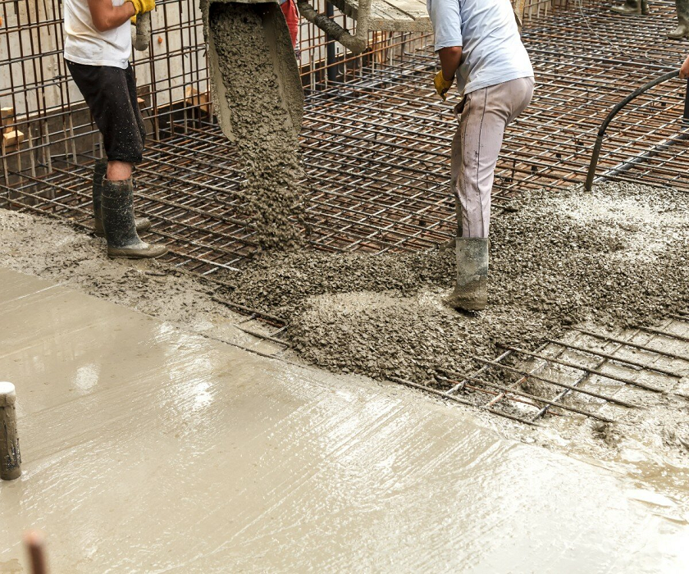
Мы предлагаем более простой и надежный способ расчета, применяемый для частного домостроения:
Для расчета необходимого количества арматуры для плиты нужно учитывать общую площадь плиты, толщину плиты и необходимый шаг армирования.
Толщина плиты перекрытия берется в балансе 1:30 к величине просвета. К примеру: в случае если промежуток среди несущими системами (стенками, колоннами) равен или больше 6 м, в таком случае толщина плиты будет (6000 мм / 30) 200 мм.
В зависимости от планируемых нагрузок на плиту, с целью армирования плиты перекрытия, используется металлическая арматура класса АI или АIII диаметром от 8 до 14 мм.
Если толщина плиты менее 150 мм, то возможна однослойная укладка арматурной сетки;
При толщине плиты больше 150 мм – сетка укладывается в 2 ряда: в нижний и верхний. Основная нагрузка в плите будет приходиться на нижний слой арматуры, а сжимающую нагрузку будет получать верхняя. Поэтому для экономии, часто практикуется, что нижний слой арматурной сетки изготавливается из более толстой арматуры чем верхний. Например нижний слой сетка из арматуры Ø 12 с ячейкой 200х200, а верхний сетка из арматуры Ø 6 с ячейкой 150х150 мм.
Армирование выполняется сетками, которые состоят из прутков одного и того же диаметра с размером ячеек равной 150 х 150 мм либо 200 х 200 мм.
При двуслойном армировании, фиксация верхнего и нижнего слоя сеток производится с помощью межсеточного поддерживающего каркаса Змейка нужной высоты, который укладывается на расстоянии примерно 60 см друг от друга на всю площадь заливаемой плиты.
Пример:
Площадь монолитной плиты: 6 м × 10 м = 60 м²
Расход арматуры на квадратный метр при двухслойном армировании обычно составляет 4 – 9 кг/м² (в зависимости от нагрузки на плиту). Для расчета возьмем среднее значение 6,5 кг/м².
Расход арматуры на 1 м² площади плиты: 6,5 кг/м² × 2 (два слоя арматуры) = 13 кг/м²
Общий расход арматуры: 13,5 кг/м² × 60 м² = 810 кг арматуры.
Расход каркасов поддерживающих КП 120х2000-4: 18 штук.
При выборе арматуры необходимо учитывать диаметр стержней и шаг их укладки, чтобы обеспечить необходимую жесткость и прочность конструкции.

Армирование плитного фундамента: зачем проводится, выбор арматуры, схема армирования, этапы работ
СтатьиФундамент
Оценок 44
14 февраля 2021
194206
Время чтения 23 минуты
Прочитать позже
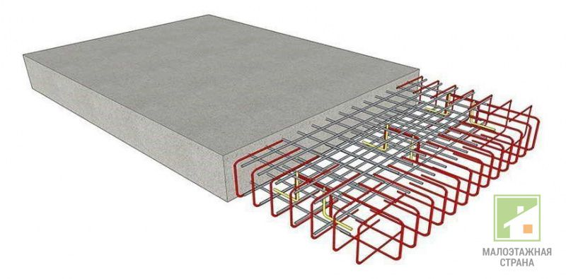
Содержание
- Зачем производят армирование
- Технология возведения фундамента
- Схема армирования
- Основные параметры плиты
- Зоны продавливания
- Какую арматуру лучше выбрать
- Методика изготовления армирующей сетки и каркаса
- Работы по укладке арматуры
- Как рассчитать диаметр арматуры
- Пример расчета
- Ошибки при монтаже армирующей конструкции
- Заключение
Услуги по строительству фундамента
Оставить заявку
Монолитные плитные фундаменты обустраиваются на грунтах, имеющих плохие несущие характеристики, а также подходят для местностей с высоким уровнем грунтовых вод. Армирование плиты перекрытия фундамента это обязательный этап работ, выполняемый непосредственно перед заливкой основания бетоном. Армирование обеспечивает создание надежной опоры, способной противостоять разнонаправленным нагрузкам – если чистый бетон хорошо выдерживает сжатие, то арматура помогает ему справляться с силами растяжения и кручения. Необходимое количество материала примерно можно определить с помощью калькулятора арматуры для монолитной плиты, но окончательные расчеты должны делать специалисты.

Заливка армированного плитного фундамента бетономИсточник pikabu.ru

Зачем производят армирование
В основу фундамента входит бетон, который способен выдерживать сжатие, но при этом имеет низкую прочность при изгибах и растяжениях. При постройке здания на бетонном основании нагрузка по нему будет распределена неравномерно – это способствует возникновению изгибающих моментов. Данная особенность очень опасна для бетонных конструкций, поэтому установка арматуры или армирующих сеток призваны нейтрализовать негативное влияние этих сил. Сочетание бетона, который принимает на себя сжимающие нагрузки с арматурой, воспринимающей изгибы, обеспечит надежность конструкции.
На заметку! Чтобы усилить конструкцию, потребуется арматура из стали, которую необходимо объединить в жесткий каркас. Армирование стены из бетона таким способом повысит прочностные характеристики основания, увеличит эксплуатационные сроки постройки.

Технология возведения фундамента
Надежность монолитного основания зависит от качества бетонной смеси и грамотно выполненного усиления. Армирование плитного фундамента – это очень ответственный и сложный процесс, который выполняется непосредственно перед заливкой фундамента. Полностью все работы по изготовлению бетонного основания производят по таким этапам:
- Очищается площадка, и производится разметка.
- Выкапывают котлован нужного размера.
- Формируют дренажную систему.
- Засыпают и уплотняют основу из песка с гравием.

Подушка под фундамент из песка и щебняИсточник designwow.ru
- Укладывают гидроизоляцию.
- Собирают и фиксируют опалубку.
- Устанавливают арматурный каркас и производят армирование основания.
- Конструкцию заливают бетоном.
Действующие нормы регламентируют схемы обвязки монолитных фундаментов, которые применяют для постройки различных зданий. Усиленное бетонное основание стальными прутками – залог надежности будущей постройки. Прокладка арматуры улучшит такие характеристики фундамента:
- усиливает прочность монолитного основания, дает способность воспринимать повышенные нагрузки;
- предотвращает риски усадки постройки, которые связаны с недостаточной прочностью основы;
- не допускает деформацию монолитного бетонного основания под воздействиями негативных факторов высокого уровня грунтовых вод.

Схема армирования
Когда выполняется армирование плитного фундамента, схема расположения арматуры должна составляться строго по технологии. Кроме того, схемы армирования монолитной плиты перекрытия фундамента, при необходимости, предполагают неравномерный порядок размещения прутков. Участки, где планируется возведение несущих перегородок и колонн дополнительно усиливаются. Такие места называют зонами продавливания. Арматуру укладывают в один слой при толщине железобетонной плиты 15 см и меньше. Если план монолитного фундамента предполагает величину слоя больше 15 см, рекомендуется производить армирование каркасами. Для плитно-свайного фундамента расчеты нужно производить отдельно - в зависимости от расположения и материала свай. В любом случае, чтобы правильно выполнить армирование фундаментной плиты, чертеж надо составлять на основании тщательных предварительных расчетов.

Схема расположения усилений фундаментаИсточник pingru.ru

Смотрите также:
Контакты строительных компаний, которые предлагают услугу ремонта фундамента.

Основные параметры плиты
Рассмотрим на примере основные узлы конструкции. На схеме изображена сетка с постоянными размерами ячеек. Расстояние между прутками должно быть одинаковым. С расчетом нагрузок, шаги прутьев делают через каждые 20-40 см. Для построек из кирпича подходит 20 см, а для легких каркасных домов допускается делать укладку арматуры реже. В любом случае, по строительным правилам из пункта про «бетонные и железобетонные конструкции» указано, что расстояние между прутьями не должно превышать толщину основания в 1,5 раза.
Распространенный метод укладки – в два ряда. Их совместное действие будет обеспечено монтажом вертикальных стержней. Отступы между такими прутами должны равняться шагам основной стальной конструкции также допускается в два раза большее расстояние. По правилам плиту перекрытия на торцах следует армировать П-образными хомутами, длина которых должна равняться двум толщинам основания и более. Обвязка стержней должна охватить верхние и нижние ряды. Такая методика обеспечивает надежное восприятие крутящих моментов у края фундаментной основы и позволит произвести анкеровку концов продольных прутков.

Армирование плиты фундамента по краям и укладка в два рядаИсточник ufa.masterdel.ru
Это важно! Всю арматурную конструкцию следует утопить в бетонный раствор примерно на 2-3 см со всех сторон – внизу, вверху, с боков. В противном варианте происходит ускоренный процесс коррозии арматуры, что впоследствии приведет к разрушениям конструкции.

Зоны продавливания
В местах, где об фундамент будут опираться несущие вертикальные конструкции, раскладку следует производить, уменьшив шаги армирования. В случае, когда по основной ширине плиты арматура укладывается через 20 см, значит, под перегородками следует перейти на расстояние в 10 см. Такой метод позволяет предупредить возникновение продавливания и образования трещин.
Если зона сопряжения совпадает с монолитной стеной подвала, глубина закладки будет производиться в соответствии с высотой планируемого помещения. В таком варианте работы ведутся с привязкой основания к стенам.
При армировании фундаментов, рекомендуется производить совместную обвязку каркасов монолитных стен и плиты. Во время заливки фундаментного основания нужно оставить части вертикальных стержней, которые послужат связующими звеньями. Эти концы запускают в основу, производят загиб края, примерно на две части высоты плиты, после осуществляют привязку к основной части каркаса.

После заливки и застывания бетона, вертикальные стержни используют для «привязки» стен к основаниюИсточник dvamolotka.ru
Чтобы произвести грамотный расчет стройматериалов и армирование плитного фундамента понадобится схема и чертеж. Должны быть внесены данные о шагах между рядами арматуры и ее диаметр.
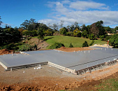
Читайте также:
Порядок сооружения монолитного фундамента

Какую арматуру лучше выбрать
Стальная арматура изготавливается соответственно ГОСТу 5781-82, с различными типами профиля. Для железобетонных монолитных плит перекрытия используют стержень класса А400. Пруты имеют визуальные отличительные особенности, а именно:
- А 240 – изделие с гладкой поверхностью;
- А 300 – имеет на поверхности периодический профиль с кольцевым узором;
- А 400 – имеется серповидный узор на профиле в форме «елочки».
Важно! Использовать арматуру низких категорий не допустимо.

Методика изготовления армирующей сетки и каркаса
Существует два варианта соединения прутков между собой - связывание и сварка. При методике связывания применяют проволоку с диаметром 2-3 мм. Обмотка происходит вручную либо при помощи специального оборудования, которое помогает сделать обмотку вокруг стержней. Этот вариант трудоемкий, но обеспечит надежность соединений.

Видео описание
Как выполняется ручная вязка арматурного каркаса, смотрите в видеоролике:
Готовые сваренные сетки монтировать быстрее и проще, чем при методике связывания. Единственный минус – это трудность, возникающая при подборе необходимого типоразмера.

Прутки арматуры для фундаментной плитыИсточник bigbang.in.ua
При применении сварочного аппарата, рекомендуется в важных зонах – угол постройки и прочие участки, где массивные стены будут создавать нагрузку на конструкцию, арматуру следует в обязательном порядке соединять проволокой.
Метод сварки применяется в редких случаях, так как главный недостаток такого варианта – жесткое и неподвижное соединение. Это плохо сказывается на качестве монолитного фундамента. При сваривании металлические элементы расплавляются, после чего снижаются показатели прочности арматурных элементов.
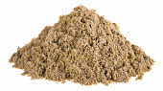
Читайте также:
Какой песок нужен для фундамента: выбор по характеристикам и происхождению

Работы по укладке арматуры
При укладке армирующей конструкции в опалубку следует рассчитывать все так, чтобы все стержни после заливки были покрыты защитным бетонным слоем в 2-3 см. Для соблюдения необходимого расстояния используют специальные пластиковые фиксирующие элементы, металлические «лягушки или «стульчики».
В случае, когда длина прута короче, чем вся ширина фундамента, делают нахлест не меньше 40 диаметров рабочих стержней. Например, для прута 1,2 см, рекомендованный нахлест 48 см.
Армирование монолитного фундамента в предварительно подготовленном приямке сократит продолжительность работ и поможет без сложностей произвести укладку непосредственно на месте.

Ручная вязка арматурыИсточник dostroyka.com
Минусом такого монтажа является риски повреждения уложенной уплотненной подушки и гидроизоляционного материала. Укладку каркаса лучше проводить в таком порядке:
- Собранный нижний пояс укладывают на подпорки.
- Устанавливают поперечные прутки.
- Собирают верхнюю часть конструкции, методом связывания проволокой соединяют стойки и верхний пояс.

Как рассчитать диаметр арматуры
При армировании плитного фундамента, даже по схемам можно сделать примерные расчеты материала. Общую площадь сечения арматуры для монолитного основания в одном направлении берут не меньше 0.3 % от общих показателей сечения фундамента. Если длина стороны плиты меньше 3 м, подойдет диаметр стержня 1 см, при большей длине – 1,2 см. Вертикальные прутки должны быть не менее 6 см. Максимальные размеры изделий 4 см, в практическом применении используют 1.2, 1.4, 1.6 см.

Пример расчета
В исходных данных указана железобетонная поверхность 8х8 м. Рекомендованный размер шага для частных домов 20 см. В данном примере не рассматривается усиление зон, где будут расположены несущие стены. Для определения диаметров следует учитывать, что укладка будет производиться в два ряда. Потому что толщина конструкции превышает 15 см.

Арматурная сеткаИсточник slo.wikiwiex.ru
Расчет нужной площади металлических стержней производят по такой последовательности:
- вычисление площади поперечного сечения фундаментного основания: 8 м * 0.2 м = 1.6 м2;
- расчеты минимальной площади всего арматурного материала: 1.6 м2 * 0.3 % = 0.0048 м2 (36см2);
- показатели минимальной площади арматуры, одно направление, один ряд: 48 см2/2 = 24 см2.
Для того чтобы правильно рассчитать количество стройматериалов рекомендуется использовать схему. При вычислении длины прутков также следует учесть:
- толщину бетонного слоя предназначенного для защиты – 2-3 см с двух сторон;
- допустимый нахлест;
- вертикальное армирование;
- количество стержней для П-образных хомутов.

Видео описание
Еще можно рассчитать фундамент с помощью онлайн калькулятора. Только надо учитывать, что неизвестно, какие допуски и формулы прячутся за интерфейсом программы. Поэтому, калькулятор арматуры для монолитной плиты можно использовать только для примерных вычислений.
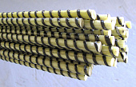
Читайте также:
Армирование фундамента стеклопластиковой арматурой: как рассчитать и особенности связывания

Ошибки при монтаже армирующей конструкции
Даже мелкие недочеты могут повлечь разрушение фундамента или привести к усложнению процесса бетонирования. Распространенные ошибки при создании каркаса и как их избежать:
- стержни соединенные встык, приведут потере прочности каркасной конструкции;
- при монтаже армирующего каркаса прутья расположены в непосредственной близости к грунту либо воткнуты в него. Когда произойдет подвижка почвы, арматура врежется в грунт и при таком взаимодействии образуется коррозия металла, а это в свою очередь снизит прочность всего основания;

Фиксатор арматуры, который устанавливается между сеткамиИсточник buildpj.ru
- несоблюдение рекомендаций по расположению арматуры влечет за собой разрушение плиты;
- если у торцов стержней нет защитного покрытия, под влиянием влаги из бетонной смеси образуется коррозия изделий;
- особое внимание следует уделять правильному армированию в углах постройки и в зонах под несущей стеной;
- установка каркаса была произведена на деревянные бруски или прочие неподходящие элементы – это грубая ошибка. Использовать нужно только специальные фиксаторы. В противоположном случае влага проникнет к металлическим частям, что в свою очередь приведет к нарушению целостности бетонной основы.

Видео описание
Наглядно про изготовление опалубки и армирование плитного фундамента смотрите в видеоролике:
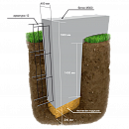
Читайте также:
Ленточный фундамент: разновидности, плюсы и минусы, этапы монтажа, фото и видео

Заключение
От правильного выполнения армирования плитного фундамента зависит прочность и длительность срока эксплуатации всего основания вашего дома. Поэтому все расчеты, подготовительные и монтажные работы должны выполняться профессионалами, которые не просто сделают все быстро и качественно, но и дадут на свою работу гарантию.
Источник: https://m-strana.ru/articles/armirovanie-plitnogo-fundamenta/?utm_source=copy&utm_medium=direct&utm_campaign=copy_from_site

